 | ОТЧЕТ ПО ЛАБОРАТОРНОЙ РАБОТЕ № |  |  |  |  |  | 18
По дисциплине: |  | Объектно-ориентированное программирование
Выполнил студент группы: |  |  |  | ИСИТ-о-24/4
ФИО полностью: |  |  | Богославец Елизавета Романовна
Номер индивидуального варианта: |  |  |  |  |  | 4
Название лабораторной работы: |  |  |  |  | Приложения windows Presentation foundation

- Исходный код лабораторной работы расположен по ссылке:
https://github.com/mothsis/labs-object-oriented-programming/tree/main/18
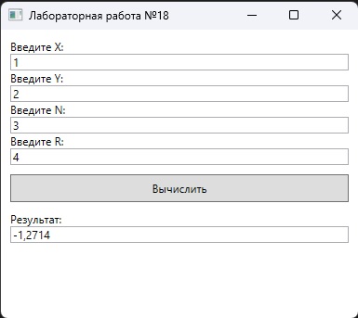
Ответы на контрольные вопросы:
1. Основные свойства Window:
- Title, Width/Height, WindowStartupLocation, WindowState, ResizeMode, Icon, Content (главное свойство).
2. Контейнер компоновки:
- Элемент, который автоматически располагает дочерние элементы по определённым правилам. Используются для создания адаптивных интерфейсов без ручного задания координат.
- Panel (базовый класс): Свойство Children (коллекция дочерних элементов).
3. Основные контейнеры:
- Grid – сетка (строки/столбцы), самый мощный.
- StackPanel – стопка (вертикально/горизонтально).
- DockPanel – пристыковка к краям.
- WrapPanel – последовательное расположение с переносом.
- Canvas – абсолютное позиционирование.
4. Присоединённое свойство:
- Свойство, определённое в одном классе, но применяемое к другим.
- Примеры: Grid.Row, Canvas.Left, DockPanel.Dock.
5. Контейнер по умолчанию в окне:
- Grid.
6. Свойства, влияющие на положение:
- Общие: Width/Height, HorizontalAlignment/VerticalAlignment, Margin.
- Присоединённые свойства контейнера: Grid.Row, DockPanel.Dock, Canvas.Top и т.д.

Дата: 27.12.2025

